安徽工业职业技术学院
水.生命检测系统
17物联网

刘翰林
2019-5-22

目录
摘要 1
第1章 项目分析 2
1.1设计背景 2
1.2作品简介 3
第2章 作品设计及实现 3
2.1系统总体简介 3
2.2系统简介 4
2.2.1光学心率传感器 4
2.2.2安全气囊 5
2.2.3超宽带UWB高精度定位技术 6
第三章 营销策略 10
3.1管理策略 10
第四章 财务计划 11
4.1融资方式 11
第5章 创新点总结 12
第6章 应用前景 12

摘要
本项目主要由光学心率传感器、安全气囊、超宽带UWB高精度定位系统构成，其中安全气囊和光学心率传感器以手环的形式戴在手腕上，气囊的开启由手环上的心率传感器的数据作为判断依据，当心跳的数据超过预设值时，数据给通过单片机传递给手环上的气囊，之后气囊浮出水面，同时开启手环上的UWB标签（外观为电子徽章）的电源，通过电子徽章发射UWB信号给UWB信号接收器，利用超宽带UWB高精度定位技术来对溺水人员进行定位，再由系统告诉泳池相关人员在什么地区有人溺水，请求快速施救。
关键词：光学心率传感器；单片机；安全气囊；超宽带UWB高精度定位技术；云系统

第1章 项目分析

1.1设计背景
本设计最初来源于一则新闻：2017年7月16日晚7:40左右，在合肥市奥体中心游泳馆，一名8岁女童在学游泳时不幸身亡。7月17日，事发游泳池仍在正常营业。据其母亲回忆，孩子在练憋气时发生意外，两位教练离得很远。事发后，警方和安监部门介入调查。在为其惋惜的同时我也关注了每年溺水死亡的人数（不包括溺水被救的人员），看到了一组惊人的数据：据《法制晚报》报道，溺水是我国儿童第一大致死原因，每年约有2万名中国孩子死于溺水，且7月至8月发生的0到18岁儿童溺水事件占据全年的32%，显然溺水是一个被人们忽视的安全隐患。
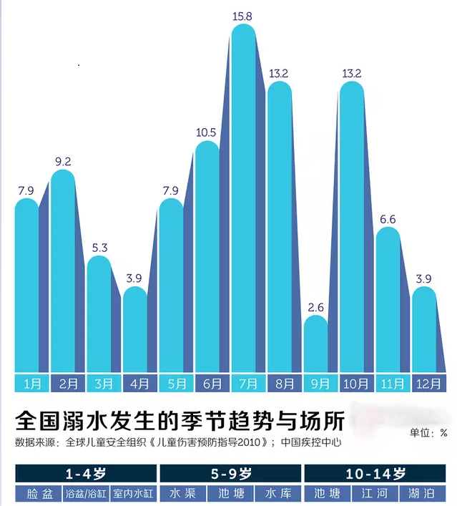
图1溺水集中时间段
排除野外等意外事故保守估计，按照十分之一的概率来算死于泳池溺水身亡的少儿至少2000名甚至远远更多，而根据团队调查泳池溺水的原因有下面几种：
（1）少数游泳馆方不遵守国家相关规定没有安排相应的教练人数；
（2）教练自身的玩忽职守，失责导致人员溺水；
（3）由于人员过多导致教练看不到有人溺水，导致有人溺水而亡；
加上在保证游玩人员的安全方面只有人员监管；却没有更加确保的方法，而人员监管的弊端显而易见，并不能每时每刻都将精力放在泳池的人员的上面，那么谁也无法保证在他走神或玩手机的时候有没有人溺水。
综上我们将开发一种生命检测系统，可以改变因人工主导监管泳池的种种弊端，将心率检测装置置于游泳人员手中，当游泳人员溺水的时候由于心跳会比正常心率大2-3倍，之后由快变慢，传感器将这一信息通过物联网的技术告知监管人员在什么地方有人溺水，需要救助，从基础改变问题，杜绝人员监管所带来的弊端。

1.2作品简介
本产品由光学心率传感器、单片机、气囊、超宽带UWB高精度定位技术以及云系统等构成。
本产品适用于各种游泳池，当游泳人员出现溺水的时候，光学心率传感器会检测出溺水人员的心率异常，将异常的信息给单片机，之后由单片机控制气囊打开，使手环带着手浮出水面，由单片机控制电子徽章之后将溺水的信息发送云系统有人溺水，再由救生人员救助。

第2章 作品设计及实现

2.1系统总体简介
本产品设计思路清晰，结构完整，由光学心率传感器的数据为主导，当有人溺水时，心跳速度会大于正常的两到三倍，这个时候心率传感器会检测到这个异常数据，数据传到单片机，由单片机控制气囊打开，浮到水面后由电子徽章（UWB标签）将信息传到云系统，再由泳池人员将溺水的人员救起。
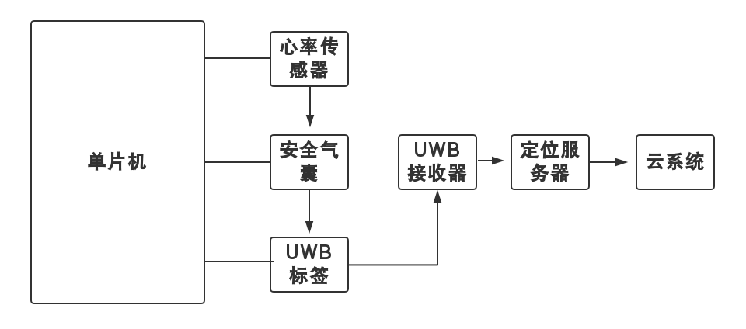
图2 系统结构图

2.2系统简介

2.2.1光学心率传感器
大部分可穿戴设备采用光电容积脉搏波描记法（PPG）来测量心率及其他生物计量指标。PPG是一种将光照进皮肤并测量因血液流动而产生的光散射的方法。该方法非常简单，光学心率传感器基于以下工作原理：当血流动力发生变化时，例如血脉搏率（心率）或血容积（心输出量）发生变化时，进入人体的光会发生可预见的散射。图2和图3介绍了光学心率传感器的主要元件和基本工作原理。
（1）运行方式
具体使用设计示意图如图所示：
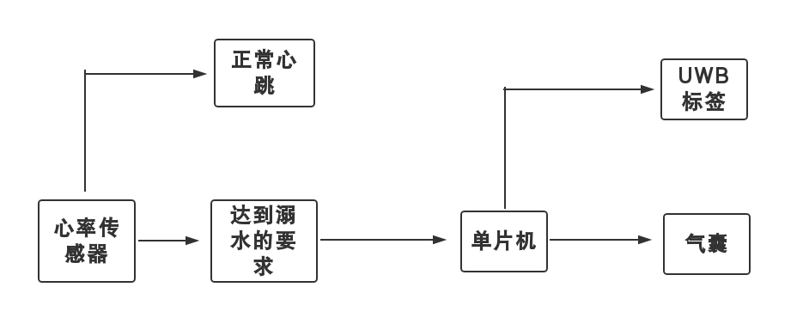
图3 心率传感器使用运行示意图
（2）实现原理
心率传感器原理：
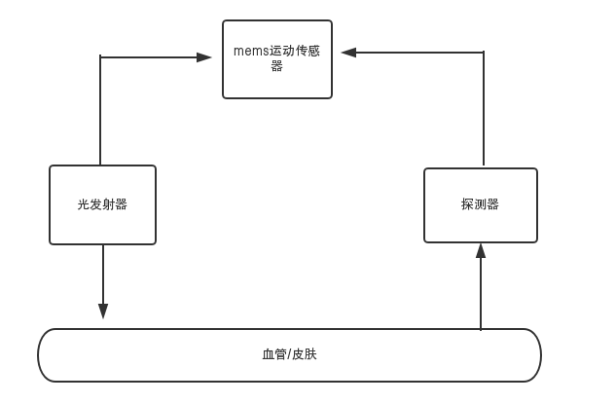
图4光学心率传感器结构与运行示意图
光学心率传感器使用四个主要技术元件来测量心率：
光发射器——通常至少由两个光发射二极管（LED）构成，它们会将光波照进皮肤内部。
光电二极管和模拟前端（AFE）——这些元件捕获穿戴者折射的光，并将这些模拟信号转换成数字信号用于计算可实际应用的心率数据。
加速计——加速计可测量运动，与光信号结合运用，作为PPG算法的输入。
•算法——算法能够处理来自AFE和加速计的信号，然后将处理后的信号叠加到PPG波形上，由此可生成持续的、运动容错心率数据和其他生物计量数据。

2.2.2安全气囊
当佩戴人员发生溺水情况时，首先由安全气囊传感器接收光学心跳传感器的信号，只要达到规定的强度，传感器即产生动作并向电子控制器发出信号。电子控制器接收到信号后，与其原存储的信息进行比较，如果达到气囊展开条件，则由驱动电路向气囊组件中的气体发生器送去起动信号。气体发生器接到信号后引燃气体发生剂，产生大量气体，经过滤并冷却后进入气囊，使气囊在极短的时间内突破衬垫迅速展开，在溺水之后将手环带出水外，之后由系统接收溺水人员的信息进行营救。
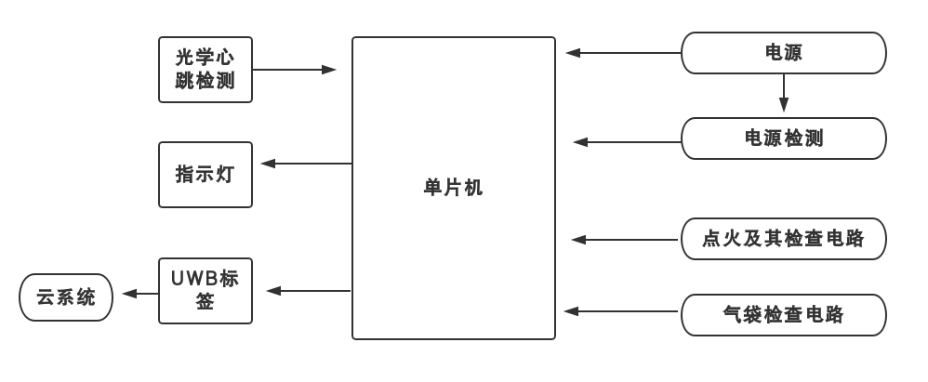
图5为安全气囊控制电路

2.2.3超宽带UWB高精度定位技术
1. 超宽带UWB高精度定位技术介绍
UWB（UltraWideBand，超宽带）是一种以极低功率在短距离内高速传输数据的无线通信技术，UWB具有抗干扰性能强、传输速率高、带宽极宽、消耗电能小、发送功率小等诸多优势，主要应用于室内通信、家庭网络、位置测定、雷达检测等领域。系统容量大发送功率非常小，其电磁波辐射对人体的影响也会很小，应用面就广。
2. 超宽带UWB高精度定位技术原理
无线定位系统要实现精确定位，首先要获取与位置相关的变量信息，建立相应的数学模型，然后根据这些变量和参数以及数学模型来解算目标的坐标。UWB定位技术具有超高的时间和空间分辨率，保证了UWB可以准确的获得待定位目标的时间和角度信息，时间信息可以转化为距离信息，结合角度信息利用三角定位等几何定位方法求得待定位目标的位置信息。常用的测量角度和时间信息的方法有：基于接收信号强度（receivedsignalstrength，RSS）、基于接收信号到达角度（angleofarrival，AOA）基于接收信号时间法（TIme/TImedifferenceofarrival，TOA/TDOA）、AOA和TDOA混合定位法。
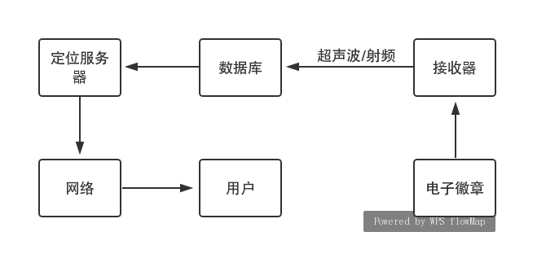
图6 为超宽带UWB技术原理图
3. UWB技术优势
根据信号的定义及特点，UWB技术具有如下优势：
（1）系统容量大
根据香港信道容限公式，带宽越宽，系统的最大传输速率就越大。传统的无线载波通信系统由于频带窄，必须采用多进制的调制方式才能使信号的传输速率达到100Mbps以上，这就要求信噪比在一个很高的水平上，同时也大大增加了系统构建的复杂性。而UWB通信的带宽都在500MHz以上，其传输速率也达到1Gbps以上。
（2）发射功率低
R-UWB具有1GHz以上的频带宽度，极大的带宽保证了较低的发射功率。在短距离无线通信应用中，发射机发射的UWB信号功率要低于1mW，这大大延长了电池寿命，保证了较长的系统工作时间，同时对人体的辐射危害也更小。
（3）多径分辨率高
UWB信号采用持续时间很短的窄脉冲，具有较强的时间和空间分辨率，系统的多径分辨率高，整个系统能够充分利用发射信号的能量。此外，UWB信号具有良好的抗多径性能，对于信道衰减不敏感，接收机通过分级便可以获得很强的抗衰减能力，在室内或者建筑物比较密集的场合可以获得良好的定位效果，同时在进行测距、定位、跟踪时也能达到更高的精度。
（4）系统保密性好
UWB发射功率低，仅在1mW以下。它可以把信号弥散在一个极宽的频带范围内，对于一般的通信信号而言，UWB信号类似于白噪声可以安全低隐藏起来；而UWB信号的功率谱密度要低于普通的环境噪声，要将UWB信号从环境噪声中甄别出来不是一件容易的事情，这很好地保证了UWB信号的安全性。
（5）穿透能力强
窄脉冲具有很强的穿透能力，可以帮助比如警察搜寻隔墙的逃犯，以及解救那些被围困在建筑物里面的人们。
（6）定位精度高
UWB信号具有超宽频带的特性，使得UWB系统的距离分辨精度是其他系统的成千上百倍。UWB信号的距离分辨能力可达到厘米级，这是其它窄带系统望尘莫及的。
依赖于上述这些优点，UWB信号可以轻松穿透常见障碍物的阻隔，并能准确测距定位，因此可以用来构建具有较强通信和测距定位功能的无线定位系统，广泛应用于消防、智能化工厂、机场安检、军事训练等领域。
4. 超宽带室内定位系统
超宽带室内定位系统则包括UWB接收器、UWB参考标签和主动UWB标签。定位过程中由UWB接收器接收标签发射的UWB信号，通过过滤电磁波传输过程中夹杂的各种噪声干扰，得到含有效信息的信号，再通过中央处理单元进行测距定位计算分析。
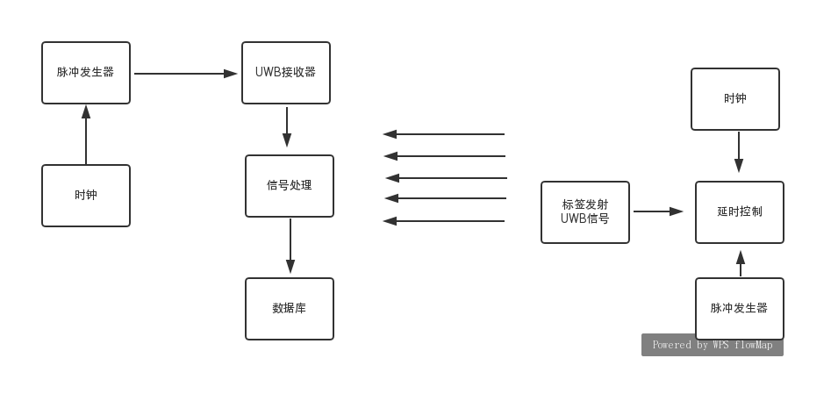
图7 UWB室内定位结构图
超宽带可用于室内精确定位，例如战场士兵的位置发现、机器人运动跟踪等。超宽带系统与传统的窄带系统相比，具有穿透力强、功耗低、抗干扰效果好、安全性高、系统复杂度低、能提供精确定位精度等优点。因此，超宽带技术可以应用于室内静止或者移动物体以及人的定位跟踪与导航，且能提供十分精确的定位精度。
定位精度：根据不同公司使用的技术手段或算法不同，精度可保持在0.1m~0.5m。

第三章 营销策略
初步分为两个系统，系统一用于室内用泳池，系统二用于大型户外（需要在多个水域设立站点接收信号），且户外站点以GPS定位为主，更加的精准。之后根据不同的需要进行系统的完善，然后找到两所系统所对应的需求商为蓝本，蓝本为两个月-六个月的考察期，考察期间根据三个系统使用者所反映的问题与需要进行改善，在后期完善之后进行宣传，以完成品和需求商体验为核心，对需求商进行商谈，后期可和政府合作。

3.1管理策略
分层管理，各部门由部门负责人监管，负责人由项目管理委员会管理。
（1）管理部
公司战略决策和创意及各部门职能协调。
（2技术部门
1、负责系统的维护。
2、新概念的开发。
3、在系统发展到各地的时候在各地建立据点，对需求商的系统进行维修管理以及修复。
（3销售部门
负责系统的营销与商谈，以及公司的合作谈判。
（4财务部门
负责公司的财务工作，使公司的财务可以正常运作。
（5人力资源部门
负责公司的人才战略实施，通过招聘、培训、考核，为公司招聘人才。
（6法务审计部门
负责公司对外的各项法律事务。

第四章 财务计划
第一系统成本
硬件部分 |  |  |  |  | 软件部分
手环外壳 | 光学心率传感器 | 安全气囊 | UWB芯片 | UWB接收器×4 | 软件成本 | 云系统
50 | 15 | 100 | 100 | 1600 | 2000 | 500

第二系统成本
硬件部分 |  |  |  | 软件部分
手环外壳 | 光学心率传感器 | 安全气囊 | GPS芯片 | 软件成本 | 云系统
50 | 15 | 100 | 100 | 2000 | 500

4.1融资方式
第一系统初步运营寻找大型游泳馆达成合作，将手环部分外包出去，出售相馆提成50%，软件与系统由公司人员负责安装与教导。
第二系统主要与大型水域和与政府合作，技术可无偿提供。

第5章 创新点总结
产品的创新性在于改变一个行业一直存在的一个弊端，现在每年的夏天都能从网上或者新闻上听到某地区的游泳馆出现有人溺水身亡，原因总是各式各样，但是归根究底是因为员工的失职，那么本产品将人员主导的方针变成了由传感器来主导，不需要员工一直盯着泳池看，当有人溺水时可以最快的速度将数据反馈到云平台通知人员救人，比人员监管要更加的准确，效率高，以下使本团队统计的四个创新点：
（1）改变人为监管的弊端，通过物联网技术将因无人看管或注意导致溺水死亡的概率降到最低；
（2）传感器可实时监管游泳人员的心跳；
（3）气囊可以通过心跳的频率来判断人员是否溺水，不会出现误判的情况；
（4）定位系统使游泳教练可以更快的确定溺水人员在什么地方，可以更加快速确定溺水人员位置；
（5）不会再出现有人因为无人看管或工作人员失职而导致溺水身亡。

第6章 应用前景
改变泳池人工来判断溺水人员这一弊端，通过传感器与数据采集+反馈更快速的来保证溺水人员你的安全，在基础上使游玩人员在基础上保证了在水下的绝对安全，摆脱了因人员走神出现溺水死亡、肉眼检测无法准确判定或者判定不到溺水人员的弊端。

